Осмотр места происшествия
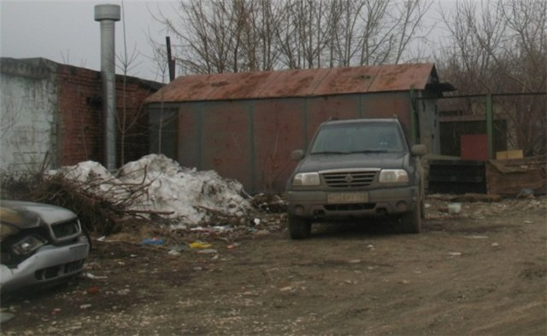
- привлечение специалиста ЭКП
- произвести необходимые измерения
- фото, видеосъемка МП
- составление планов и схем
- обнаружение следов, вещественных доказательств
- описание в протоколе обстановки МП
- описание в протоколе следов
- описание в протоколе вещественных доказательств
- соблюдение последовательности при описании МП

